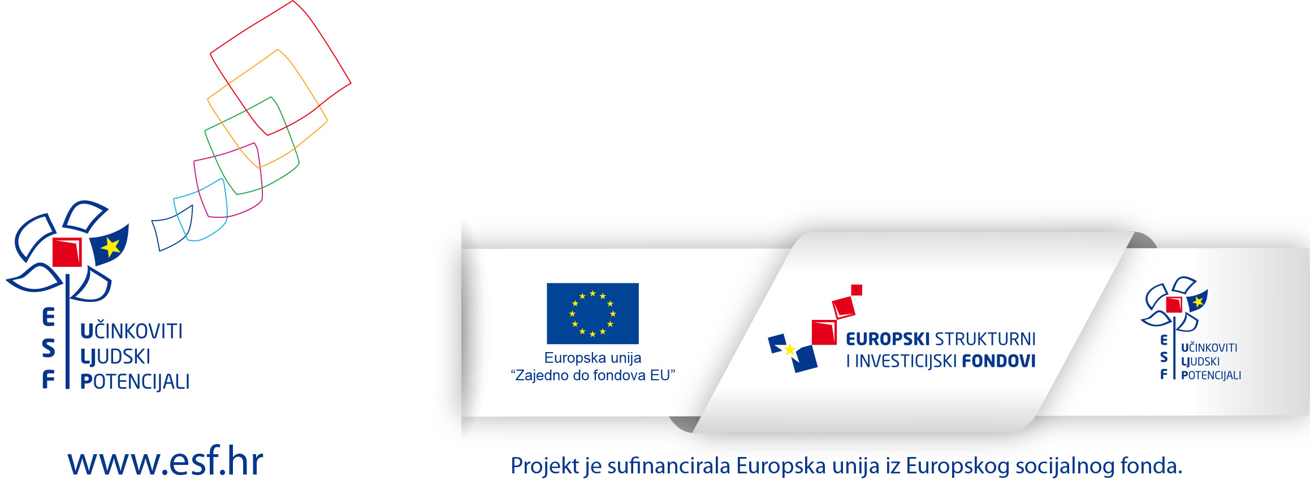



**30.11.2017.-30.11.2019.**

U okviru aktivnosti Elementa 1 Stručno usavršavanje odgojno obrazovnih djelatnika Obrtničko učilište je provelo jednodnevne radionice o važnosti usvajanja ključnih kompetencija u 4 partnerske škole i to:

* 09. siječnja 2018. u Strukovnoj školi Vice Vlatkovića u Zadru
* 10. siječnja 2018. u Srednjoj školi Gračac
* 11. siječnja 2018. u Srednjoj školi Glina
* 12. siječnja 2018. U Srednjoj školi Petrinja.

Na radionicama je sudjelovalo ukupno 53 odgojno-obrazovna djelatnika. Radionice su obuhvatile teme:

* Ključne kompetencije – važnost i primjena
* Informacijska pismenost (pojam, globalna razina, primjena u školi)
* Informatizacija kao dio strategije MZOS-a (pisanje osvrta i povratna informacija)

Dio radne atmosfere i rezultate rada pogledajte na fotografijama u prilogu.